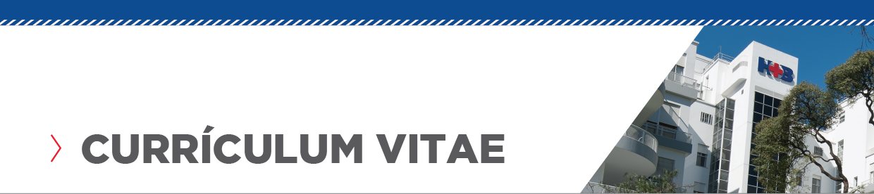

Nombre y apellido: Quiñones Liliana Emilce
Especialidad: Diagnostico por imágenes
Número de matrícula del médico: M.N. 94155 M.P.224249
Titulo de médica otorgado por la Universidad Nacional de La Plata. En Marzo de 1995
Título de especialista en diagnostico por imágenes del Colegio de Médicos de la Pcia. de Bs As Distrito II Diciembre del 2000
Certificado de especialista otorgado por el Ministerio de Salud de La Nación Diciembre 2003
Recertificaciones del título de especialista del Colegio de Médicos de la Pcia de Bs As. Distrito II, años 2006, 2012 y 2017.
Título de especialista jerarquizada en diagnostico por imágenes del Colegio de Médicos de la Pcia de Bs As Distrito II, Marzo de 2012
Título de especialista consultor en diagnostico por imágenes del Colegio de Médicos de la Pcia de Buenos Aires, Marzo de 2017

Ex residente de diagnóstico por imágenes del HIGA Presidente Perón de Avellaneda del 01/07/95 al 31/05/99.
Ex jefe de residentes en el mismo servicio y hospital desde el 01/06/99 al 31/05/00.
Medica de guardia de fines de semana y feriados de ecografía y tomografía computada de la Corporación Médica de Gral San Martin, desde Julio del 2000 a Octubre de 2007.
Medica Ecografista del Hospital Materno Infantil Dr. Oscar Alende de Lomas de Zamora desde enero de 2001 hasta julio de 2007 y desde setiembre de 2012 hasta junio de 2018.
Jefe de Servicio de Diagnóstico por Imágenes de dicho Hospital desde julio de 2005 hasta Julio de 2007 y desde setiembre de 2012 hasta junio de 2018.
Medica de planta del servicio de diagnóstico por imágenes del Hospital de Agudos D F Santojanni desde abril de 2005 hasta la actualidad.
Medica Ecografista del Sanatorio Juncal de Temperley desde setiembre de 2007 hasta enero de 2020.
Medica Ecografista de la obra social O.S.P.E.D.Y.C. desde agosto de 2017 hasta la actualidad.

Secretaria académica del curso “El diagnóstico en patología mamaria: clínica e Imagenología”, de 200 horas de duración con evaluación final, habiendo disertado sobre el tema “patología benigna: diagnostico por imágenes”, años 2006, 2007 y 2008.
Directora del curso para técnicos radiólogos: “Técnica en mamografía” de 200 horas de duración con evaluación final y entrega de monografía del Hospital Santojanni desde 2008 al 2018.

